發稿單位：臺南市政府觀光旅遊局觀光技術科

標題：一年之始在遊臺南 抓住2023尾巴喜迎臺南400

發稿日期：112年12月31日

2024元旦假期，臺南以各種熱鬧接力不斷電的精彩活動抓住2023的尾巴，邀請國內外朋友踴躍參與，一同迎接臺南400。市長黃偉哲表示，今年跨年夜，臺南特別號召各宗教團體，共同以400敲鐘來祈福，也象徵臺南邁入城市重要的時代里程碑。臺南不經意的一隅可能都是一處動人風景，臺南好客的人情味也讓來訪的旅客感受到熱情與賓至如歸，透過不斷的城市交流，持續與世界交陪。

臺南市政府觀光旅遊局林國華局長表示，台南旅遊持續火熱，連假前預約訂房逾9成，根據臺南市政府觀光旅遊局的觀光景點統計資料，臺南跨年連假人潮滿滿，截至今日（12/31）上午11時，30處統計景點累計約24萬人次，預期午後人潮將持續湧入台南跨年。市區熱門景點以國華海安商圈、小西門商圈、南紡商圈、運河港濱軸帶、孔廟文化園區及赤崁園區等，累計吸引逾14萬名遊客逛街吃美食；安平老街、鹽水老街及新化老街及菁寮老街等街區，也吸引逾4萬名遊客走訪人文漫步巷弄。溪北濱海遊憩北門婚紗美地、將軍漁港及青鯤鯓扇形鹽田也吸引累計逾7千人次造訪。學甲頑皮世界野生動物園活動精采，累計也吸引逾3千人次入園表現不俗。

元旦連假的重頭戲莫過於晚間的跨年演唱會，今年新增溪北新營場次，也為更多人提供了就近歡慶跨年的機會。龍崎光節以「龍火餘燼」為主題，呈現全台最美的山林燈節；而「月之美術館」則由14組藝術團隊精心策劃，展示於臺南市5條街區及老屋空間，更引入AR擴增實境導覽方式，融合藝術與臺南老街文化，為即將在臺南舉辦的2024台灣燈會暖身。頑皮世界元旦三天連假門票五折起，再送30元消費券12/30-12/31加入《掃街拜票大遊行》再送限定紀念品。虎頭埤風景區為慶祝臺南400盛事，姓名中有「臺」、「南」、「四」、「百」的遊客憑身分證件享免費入園，另與臺南市美術學會共同舉辦「2024龍騰虎躍－虎頭埤元旦兒童寫生比賽活動」，開放現場報名（每組限定20名，報滿為止），歡迎各位家長帶小朋友到虎頭埤走走，感受湖光山色之美。七股鹽山也112年12月16日至113年3月10日一見雙雕鹽雕展熱鬧進行中，都歡迎民眾到現場度過愉快假期。

觀旅局表示，臺南的二寮是迎接曙光最美景點之一，適逢天氣溫度降低正適合泡湯，建議遊客在連假期間前往關子嶺、龜丹溫泉等處泡湯暢遊，同時順遊品嘗當地楠西梅嶺梅子雞及甕仔雞等美食，享受開年的悠閒假期，元旦連假活動熱絡的人潮景象，展現出臺南400的希望和活力。有關更多全臺南各景點、住宿、美食、活動及交通等相關第一手資訊，推薦可上台南旅遊網（https://www.twtainan.net/）查詢。

<聯絡人：觀光旅遊局觀光技術科科長陶國隆 0931-934251>

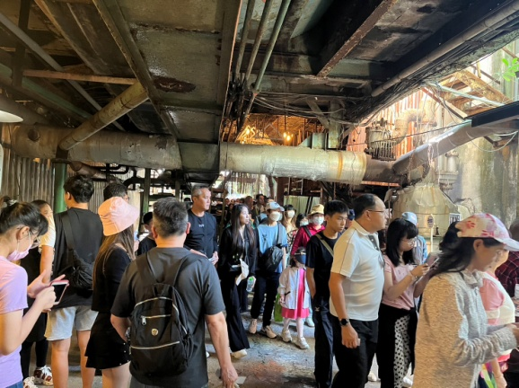 | 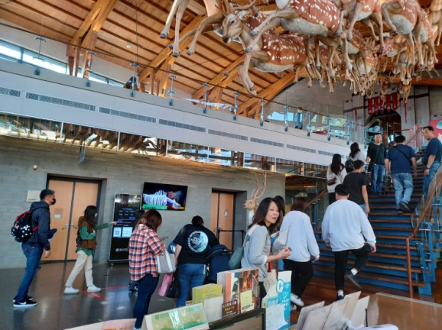
十鼓文化園區一早就吸引民眾前往遊園 | 左鎮化石館是連假出遊好去處
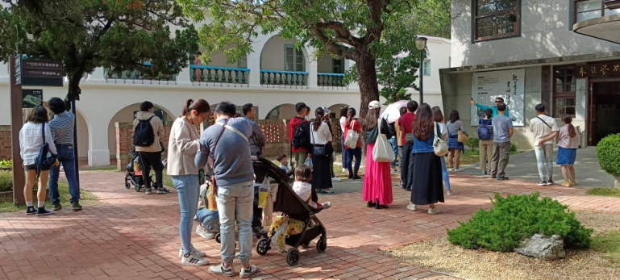 | 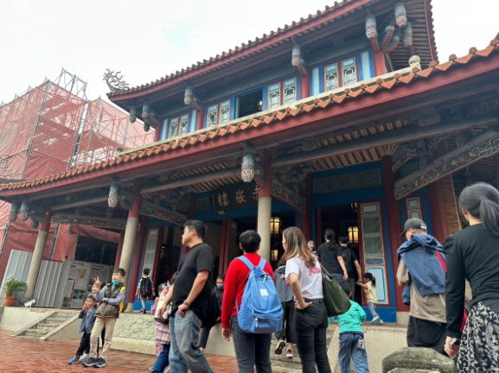
安平樹屋適合全家大小共同出遊的踏青景點 | 赤崁樓眾多民眾一早就前往參觀
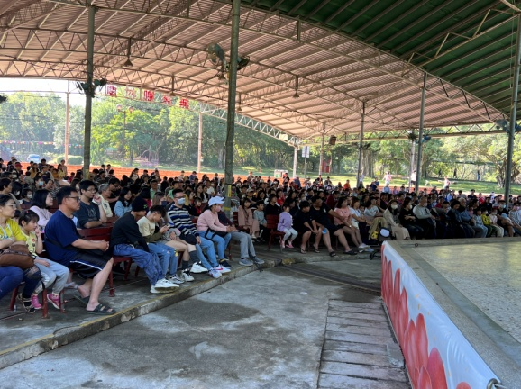 | 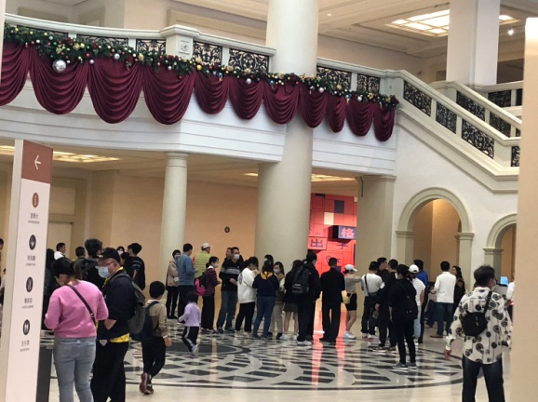
走馬瀨農場圓形廣場烏克蘭特技秀場次人潮爆滿 | 民眾趁連假到奇美博物館來一場文化薰陶
 | 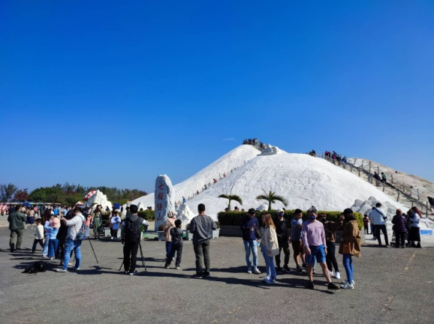
國華商圈美食吸引民眾前往品嘗 | 七股鹽山一見雙雕鹽雕展熱鬧進行中

